**07.05.2020 МАТЕМАТИКА 22,25 гр.** Преподаватель А.И.Русанов

Задание должно быть выполнено к четвергу 07.05.2020г. и отправлено на электронный адрес: [alexander_rus@inbox.ru](mailto:alexander_rus@inbox.ru)

**Тема: Контрольная работа по теме: «Функции, их свойства и графики».**.

**Цель занятия**: обобщение знаний, закрепление на построения графиков функции.

**Теоретические сведения необходимые для выполнения задания**

**Функция** – это соответствие вида *y*= *f*(*x*) между переменными величинами, в силу которого каждому рассматриваемому значению некоторой переменной величины *x* (аргумента или независимой переменной) соответствует определенное значение другой переменной величины, *y* (зависимой переменной, иногда это значение просто называют значением функции).

**Область определения функции** – это все значения независимой переменной (аргумента функции, обычно это *х*), при которых функция определена, т.е. ее значение существует. Обозначается область определения *D*(*y*). По большому счету Вы уже знакомы с этим понятием. Область определения функции по другому называется областью допустимых значений, или ОДЗ, которую Вы давно умеете находить.

**Область значений функции** – это все возможные значения зависимой переменной данной функции. Обозначается *Е*(*у*).

**Функция возрастает** на промежутке, на котором большему значению аргумента соответствует большее значение функции. **Функция убывает** на промежутке, на котором большему значению аргумента соответствует меньшее значение функции.

**Промежутки знакопостоянства функции** – это промежутки независимой переменной, на которых зависимая переменная сохраняет свой положительный или отрицательный знак.

**Нули функции** – это такие значения аргумента, при которых величина функции равна нулю. В этих точках график функции пересекает ось абсцисс (ось ОХ). Очень часто необходимость найти нули функции означает необходимость просто решить уравнение. Также часто необходимость найти промежутки знакопостоянства означает необходимость просто решить неравенство.

Функцию *y* = *f*(*x*) называют **четной**, если она определена на симметричном множестве и для любого *х* из области определения выполняется равенство:

Формула четной функции

Это означает, что для любых противоположных значений аргумента, значения четной функции равны. График чётной функции всегда симметричен относительно оси ординат ОУ.

Функцию *y* = *f*(*x*) называют **нечетной**, если она определена на симметричном множестве и для любого *х* из области определения выполняется равенство:

Формула нечетной функции

Это означает, что для любых противоположных значений аргумента, значения нечетной функции также противоположны. График нечётной функции всегда симметричен относительно начала координат.

Выполнить один из двух вариантов или оба варианта.

**Контрольная работа по теме: «Построение графиков функций».**

**Вариант №1**

1) Функция *y* = f(*x*) задана своим графиком. Укажите:

а) область определения функции;

б) при каких значениях *х* f(*x*) ≥ 1,5;

в) при каких значениях *х* f ’(*x*) > 0, f ’(*x*) < 0;

г) в каких точках графика касательные к нему параллельны оси абсцисс;

д) наибольшее и наименьшее значения функции.

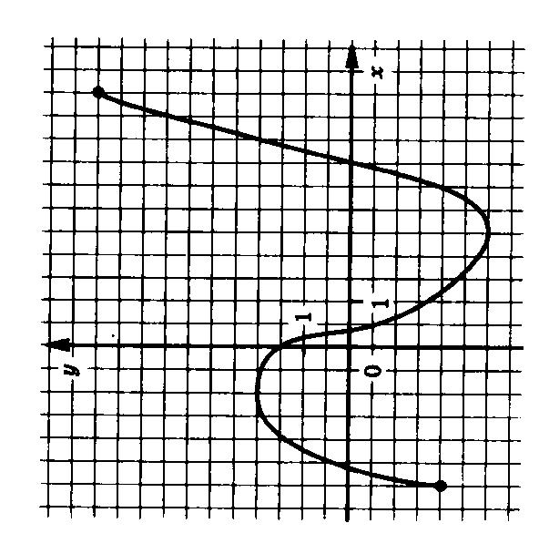

2) Изобразите график непрерывной функции, зная, что:

а) область определения функции есть промежуток [ -5; 2];

б) значения функции составляет промежуток [ -3; 4];

в) в правом конце области определения функция принимает наибольшее

значение;

г) значения функции отрицательны только в точках промежутка ( -4; 0).

3) Функция *y* = f(*x*) задана своим графиком. Укажите:

а) область определения функции;

б) нули функции;

в) промежутки возрастания и промежутки убывания функции;

г) наибольшее и наименьшее значения функции;

д) при каких значениях *х* f(*x*) < –2.

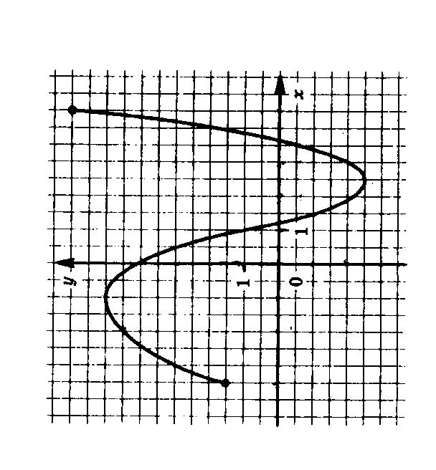

4) Изобразите график непрерывной функции, зная, что:

а) область определения функции есть промежуток [ -3; 4];

б) значения функции составляет промежуток [ -2; 5];

в) в левом конце области определения функция принимает наибольшее

значение;

г) 2 – единственная точка экстремума функции.

**Контрольная работа по теме : Построение графиков функции.**

**Вариант № 2**

1. Функция *y* = f(*x*) задана своим графиком. Укажите:

а) область определения функции;

б) при каких значениях *х* f(*x*) < –1;

в) при каких значениях *х* f ’(*x*) < 0, f ’(*x*) > 0;

г) в каких точках графика касательные к нему параллельны оси

абсцисс;

д) наибольшее и наименьшее значения функции;

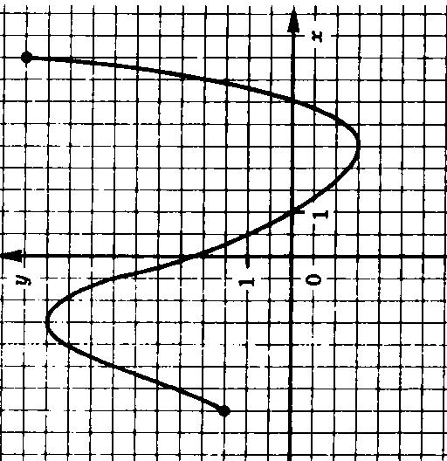

2. Изобразите график непрерывной функции, зная, что:

а) область определения функции есть промежуток [–5; 2];

б) значения функции составляет промежуток [–2; 5];

в) промежутки убывания функции [–5; 2] и [ 0; 2]

г) функция возрастает на промежутке[–2; 0];

д) отрицательные значения функция принимает только в точках

промежутка ( 1; 2].

3. Функция у = f(x) задана своим графиком (см. рис.). Укажите:

а) область определения функции;

б) при каких значениях х f(x) > 2;

в) промежутки возрастания и промежутки убывания функ­ции;

г) при каких значениях х f’(x) = 0;

д) наибольшее и наименьшее значения функции.

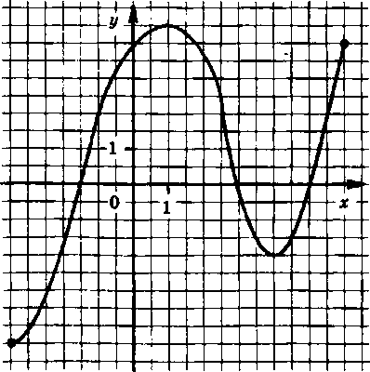

4. Изобразите график непрерывной функции, зная, что:

а) область определения функции есть промежуток [– 4; 3];

б) значения функции составляет промежуток [– 4; 2];

в) производная функции положительна на (– 4;1), отрицательна на (1;3);

г) 1 – нуль производной функции;

д) – 2 и 2 – нули функции.